Пушистых, теплых, домашних кошек и их диких родственников любят, кажется, все: дети и взрослые. Даже сами писатели — и те к ним неравнодушны. В произведениях классиков и современных авторов коты оказываются детективами, преступниками, героями, злодеями, волшебниками или самыми обычными, но безумно милыми домашними питомцами.

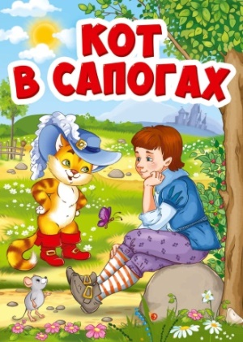Виноградненский отдел предлагает своему юному читателю несколько книг, где вы обязательно встретите хвостатого персонажа.

**1.** Без сапог он просто зверь,

в сапогах – герой, поверь.

Шпага, шляпа, сапоги…

Разбежались все враги!

Знает весь кошачий род –

носит в сказке обувь кот.

**2.** В детских рассказах К. Паустовского есть один, который называется «Кот ворюга».

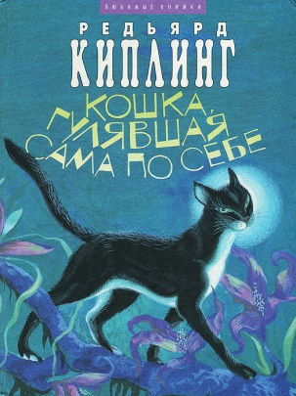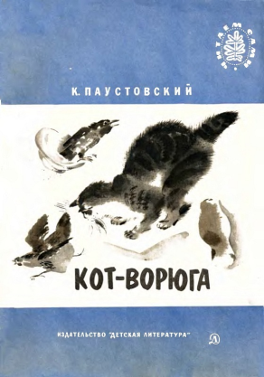 Главный герой рассказа Константина Паустовского «Кот-ворюга» — рыжий бездомный кот, который довел до отчаяния жильцов одного загородного домика. Этот кот, которого прозвали кличкой Ворюга, постоянно воровал еду из чулана. Он тащил оттуда все съедобное: рыбу, хлеб, сметану, мясо. Однажды он утащил связку свежепойманных окуней.

**3.** Знаменитая книга Р.Киплинга «Сказки», в которой есть кот, который гуляет сам по себе.

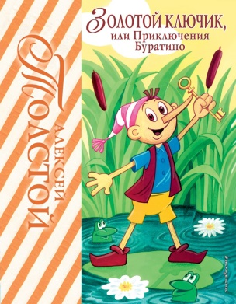

4.Увлекательная сказочная повесть А.Толстого «Золотой ключик» и его герои.

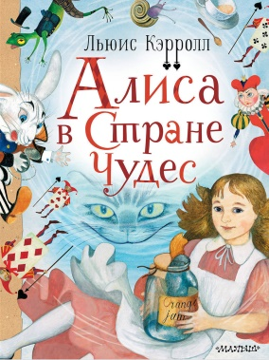В стране чудес он кот известный:  
Обманщик, попрошайка, плут.  
Ловить мышей неинтересно,  
Не лучше ль простака надуть?

5. Добродушный Чеширский кот ждет вас в книге Л. Кэррола «Алиса в стране чудес».

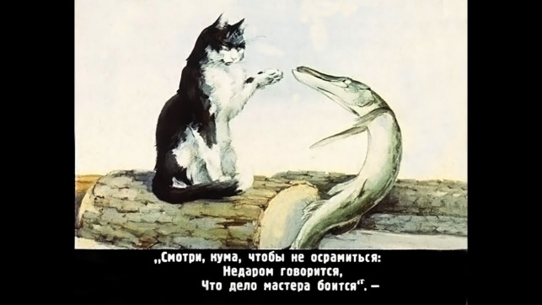6. Кот из басни И.А. Крылова «Щука и кот».

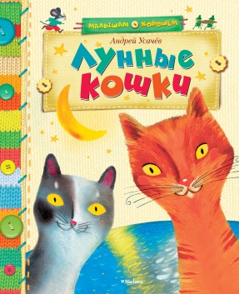7. Один из рассказов А. Усачева называется «Лунные кошки». Представьте мальчика, который ночью вышел из дому — и увидел, как кошки выходят из моря по лунной дорожке. Оказывается, эти кошки живут на Луне — а с ними и люди, которые считаются пропавшими.

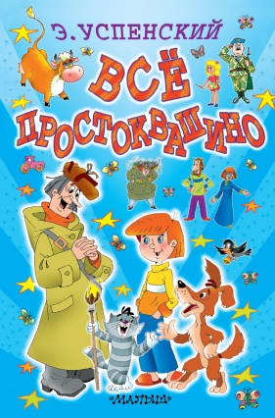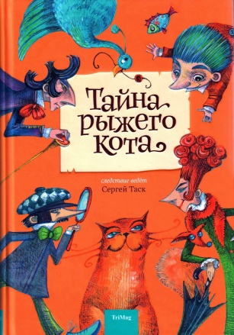8. Книга, в которой одним из главных героев — а может, для кого-то и самым главным — является хозяйственный кот Матроскин. Он все умеет: и корову подоит, и галчонка научит говорить, и дяде Федору чай с малиной поднесет!

9. В книге «Тайна рыжего кота» С Таск , автор переносит нас в туманную Англию, в дом талантливой художницы. Ее сынишка Дэвид большую часть времени проводит один на чердаке среди бесчисленных маминых шедевров. Однажды случилось странное, рыжий красавец-кот вдруг сбежал с холста, а вслед за ним стали оживать портреты.

10. Или любимое всеми стихотворение С. Михалкова «Котята»

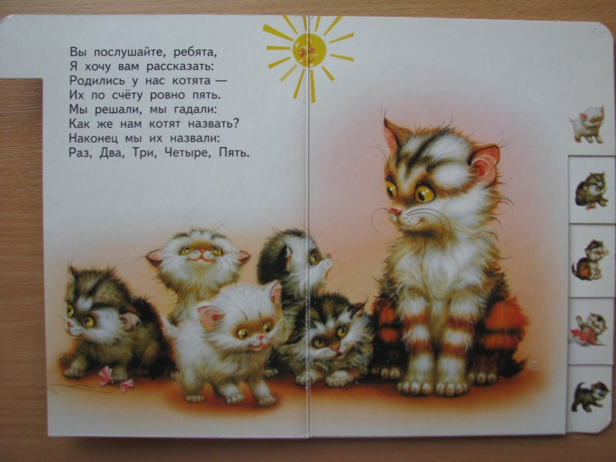

О котах и кошках писали во все времена. У каждого автора они разные, есть и такие: Кот на кухне, — жди скандала. Колбаса у нас пропала! Кот на стул, на стол и — скок! – С ней пустился наутёк. С колбасою – под кровать: И жевать, жевать, жевать! (Значит, вкусная колбаска, раз никак не оторвать!)

Но, несомненно, они всегда любимые!

Виноградненский отдел

МБУК ВР «МЦБ» им. М.В. Наумова

«Гуляют кошки по страницам»

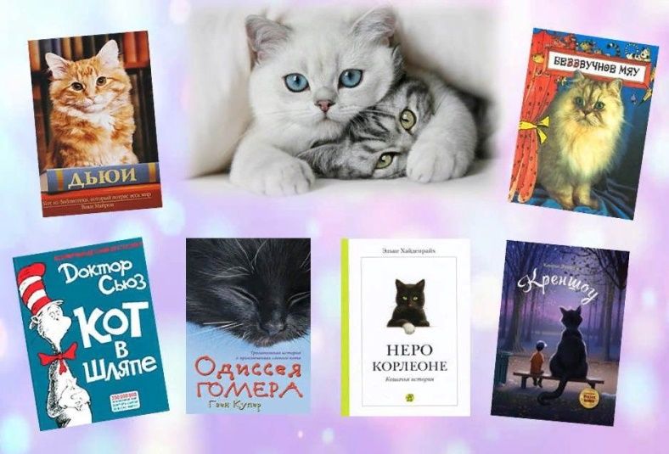(буклет)

подготовила библиотекарь II категории Мелихова Л.И.

2021 год